Laboratorio di Spettacoli ed Intrattenimenti è lieta di presentarvi:


Sabato 10 Settembre 2011

“Hanno ammazzato Turiddu" di Stefano Pulino

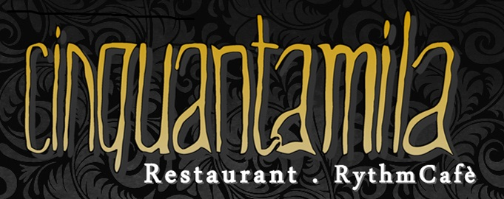

MENU
Ore 20:30 Ricevimento
Ore 20:45 Presentazione della Serata

Ore 21:00 - Antipasti
Roast-Beaf – Polpo alla Catalana

Ore 21:20 – Bis di Primi
Crespelle ai quattro Formaggi – Macceroni infornati alla Marchigiana

Ore 21:45 - 1° Spettacolo interattivo

Ore 22:00 – Secondo a scelta
Spada alla Mediterranea con Patate e Broccoletti al Vapore
Straccetti di Manzo al Peve verde con Patate e Broccoletti al Vapore

Ore 22:30 - 2° Spettacolo interattivo

Ore 22:45 Dessert a scelta
Salame di Cioccolato - Macedonia di frutta fresca con Gelato

Ore 23:15 - Soluzione del Giallo e Premiazione

Prezzo: 39 Euro (Bevande incluse)
Prenotazione obbligatoria – Tel. 334-7740437

